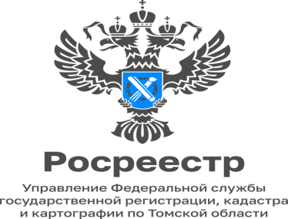

«Погашается ли регистрационная запись об ипотеке, обременяющей право гражданина банкрота при реализации его имущества?»

Росреестр на указанный вопрос пояснил, что если объект недвижимости, в отношении которого зарегистрирована ипотека, реализован (в том числе и в рамках процедуры банкротства должника) в целях удовлетворения требований залогодержателя такого объекта, погашение регистрационной записи об ипотеке в отношении этого объекта осуществляется государственным регистратором прав одновременно с государственной регистрацией права собственности приобретателя данного объекта (без заявления о погашении регистрационной записи об ипотеке).
В остальных случаях погашение регистрационной записи об ипотеке осуществляется в общем порядке, установленном Федеральным законом от 16.07.1998 № 102-ФЗ, - по заявлению о погашении регистрационной записи об ипотеке.
Таким образом, если в отношении объекта недвижимого имущества или права на объект недвижимости зарегистрирована ипотека, то государственная регистрация перехода права на него на основании договора, заключенного по результатам торгов (в том числе проводимых в рамках процедуры банкротства гражданина), осуществляется при наличии письменного согласия залогодержателя, если иное не установлено договором об ипотеке. При отсутствии такого согласия (если договор об ипотеке не предусматривает отсутствие необходимости получения такого согласия) имеются основания для приостановления регистрационных действий.

Материал подготовила Мария Коломиец,
заместитель начальника отдела регистрации
объектов недвижимости нежилого назначения
и ипотеки

Контакты для СМИ
телефон: (8 38 22) 65-19-39 доб.(21-21),
почта: press@r70.rosreestr.ru
социальные сети:
Мы в VK
Мы в Telegram
Мы в ОК

